摘 要
随着计算机技术的飞速发展, 计算机在人们日常生活的普及, 利用计算机网络实现银行报表平台系统势在必行。对于系统管理员来说，利用计算机网络的支持实现银行报表数据管理是现代化的流行趋势，是推动银行报表管理科学化的必要条件。管理员可以通过银行报表平台系统进行负债表管理、角色管理、用户管理、部门管理、权限管理、资产表管理、员工管理。各个模块既独立又存在联系，使银行报表数据相关信息可以清楚的展示在管理员面前，系统后台便于管理。
本系统主要采JSP语言进行编写，本系统数据库采用数据处理功能强大的MySQL来建立，这是一个中、小型的数据库管理系统。它功能强大，使用方便，提供了与其他数据库管理软件包良好的接口，能方便地识别多种数据库管理系统生成的数据库文件。数据库管理系统模块采用管理员密码管理形式，进入系统要求有密码输入，保证数据的安全性。
关键词：银行报表平台系统 ；JSP； MySQL

Abstract
With the rapid development of computer technology and the popularization of computer in people's daily life, it is imperative to use computer network to realize bank report system. For system administrators, using the support of computer network to realize the data management of bank statements is a popular trend of modernization and a necessary condition to promote the scientific management of bank statements. Administrator can manage balance sheet, role management, user management, department management, authority management, asset statement management, employee management through bank report platform system. Each module is independent and related, so that the bank report data related information can be clearly displayed in the In front of the administrator, the system background is easy to manage.
This system mainly adopts JSP language to compile, this system database uses the data processing function powerful MySQL to establish, this is a medium, small database management system. It is powerful and convenient to use, provides a good interface with other database management software packages, and can easily identify database files generated by various database management systems. The database management system module adopts the form of administrator password management, and the entry system requires password input to ensure the security of data.
Key words：Bank report platform system; JSP; MySQL

目 录
摘 要I
AbstractII
前 言 3
第1章 绪论 4
1.1 项目背景 4
1.2 课题研究意义 4
1.3 本课题主要工作 4
第2章 系统相关技术 6
2.1 JSP技术简介 6
2.2 MYSQL数据库简介 6
2.3 本章小结 7
第3章 系统需求分析及可行性分析 8
3.1 系统总体目标 8
3.2 系统可行性分析 9
3.3 系统非功能需求分析 10
第4章 系统设计与实现 11
4.1 系统总体设计 11
4.1.1 系统目标 11
4.1.2 系统设计原则 11
4.1.3 系统结构框架 11
4.2 业务流程分析 12
4.3 处理流程设计 13
4.4 数据库设计 16
4.4.1 数据库的选定 16
4.4.2 E-R图 17
4.4.3 数据库逻辑设计 19
第5章 系统详细设计与实现 22
5.1 系统登录实现 22
5.2 管理员模块实现 22
5.2.1负债表管理管理 22
5.2.2角色管理 23
5.2.3用户管理 23
5.2.4部门管理 24
5.2.5权限管理 25
5.2.6资产表管理 25
5.2.7员工管理 26
5.3 员工模块实现 27
5.3.1我的资产表 27
5.3.2部门资产表 27
5.3.3我的负债表 28
5.3.4部门负债表 28
第6章 系统测试 30
6.1 功能测试 30
6.2 可用性测试 31
6.3 测试结果分析 31
6.4 系统的优点和缺点 31
总 结 33
参考文献 34
致 谢 35

前 言
毕业设计(论文)是教学计划中的重要综合性实践环节，尤其作为理工院校，更是对学生在校期间所学知识的综合考察，也是培养学生理论联系实际的学风和锻炼学生独立工作能力的有效途径，其目的是培养学生运用所学基础理论、专业知识和基本技能；提高分析和解决工程实际问题及从事科学研究的能力；培养学生刻苦钻研、勇于攻坚的精神和认真负责、实事求是的科学态度。
随着IT技术的飞速发展，计算机及其相关技术在社会各个方面的应用也越来越广泛，其发挥的巨大作用是也是不可估量和替代的。
本论文对银行报表平台系统该课题进行了系统完整的论述，深入阐述了设计过程。以下是本论文大致结构：第一章是课题背景的研究；第二章为相关技术介绍；第三章为可行性研究及需求分析，给出了系统在功能和性能上的要求；第四章为总体设计，在前几章的基础上确定系统总体结构和模块外部设计；第五章为详细设计，具体的设计出每个模块的功能实现； 第六章为测试，按顺序对测试项目做出说明，证实软件能力；
经过五个多月的艰辛付出，本人独立完成了该管理系统开发的各项任务；同时，无论在系统分析、系统设计、软件编程及其他方面，我都有所收获。
由于时间仓促和本人能力有限，在设计过程中错误再所难免，恳请各位老师和同学给予指点斧正。

第1章 绪论

1.1 项目背景
随着计算机和网络技术的高速发展，人们的工作和生活已经进入到了信息化时代。对于现在的大多数财务工作人员来说，银行报表相关数据管理早已是必不可少的组成部分，银行报表信息管理越来越重要。目前仍然存在一些员工手工记录银行报表数据信息，由于银行报表数据信息量大，管理过程是相当麻烦的,而且当查找某些数据变化信息时，由于数据量比较庞大，只能依靠手工绘制查找，这样不但麻烦而且浪费许多时间，管理效率比较低。银行报表平台系统的提出主要是为提供一个专门银行报表数据相关信息的管理系统，使管理员更好的完成工作，在工作中实现高效快捷。
随着人们信息化生活的提高，人们越来越注重信息化管理。随着社会经济的迅速发展和科学技术的全面进步，计算机事业的飞速发展，以计算机与通信技术为基础的信息系统正处于蓬勃发展的时期，当今社会正快速向数字化,信息化，网络化迈进，管理信息系统的作用也越来越大。银行报表平台系统作为当代银行报表数据管理的主要方式，自然也成为计算机高新技术发展的前进方向，银行报表平台系统也就应运而生了。
该系统主要完成目标是建立一个功能齐全、界面友好、使用方便、能够迅速准确地完成各项功能的银行报表平台系统。

1.2 课题研究意义
快速便利的互联网越来越多的银行、财务部门拥有了更加方便快捷的银行报表平台系统，高速发展的网络技术也为随着Internet国际互联网的发展，基于Internet的信息管理平台，银行报表平台系统已经成为银行报表信息管理共享一项不可缺少的内容。很多银行报表平台系统都已不满足于建立一个简单的仅仅能够发布信息的静态网站。现代银行报表平台系统需要的是一个功能强大的，能提供完善服务的动态综合管理平台。

1.3 本课题主要工作
本系统是基于JSP的银行报表平台系统，使用java
来实现动态管理以及数据库管理系统采用mysql等共同来完成。
在本文中，基于开发面向对象软件的过程中，对系统的需求分析以及具体实施过程都进行了较为完善的介绍，在本文中本人的具体工作如下：
1.对系统进行需求分析。对银行报表平台系统的需求进行分析以了解系统的基本特征和想要实现目标，并且对系统用户的特性进行分析，并分析业务流程以及梳理系统非功能性需求和功能需求。
2.选择适当的技术解决方案。搭建一个系统开发平台，并对系统实施所涉及到的关键技术进行研究。根据实际、开放以及开源的原则，设计出既能够保证需求，而且开放源代码的以及可扩展的架构体系。
3.系统的设计和实施。
4.测试系统。在本文中，对系统的详细测试过程进行了介绍。
本银行报表平台系统有管理权限与员工权限，管理员权限包括负债表管理模块、角色管理模块、用户管理模块、部门管理模块、权限管理模块、资产表管理模块、员工管理模块。员工权限包括：资产表管理模块、负债表管理模块。

第2章 系统相关技术

2.1 JSP技术简介
JSP程序使用了Java编程语言，JSP技术可以对动态网页进行封装。通过tags和script，网页还能访问存在于服务端的资源的应用逻辑。JSP可以分离网页逻辑与网页设计和显示，对可重用的基于组件的开发进行支撑，更容易的对基于Web的应用程序进行设计。
当Web服务器接收到访问JSP网页的请求时，首先运行的程序段，接下来将JSP文件中的HTML代码和运行效果一并返还给用户。通过Java文件的插入能够对数据库、网页多重定向等运行，从而满足构建动态网页所需要的程序。JSP和Servle相同，都可以通过服务器端运行。由于能够将一个HTML文本返回给用户端，所以用户端具备浏览器就可以进行浏览。HTML程序和穿插在内部的Java程序可以构建JSP网页。在服务器被用户端访问时，能够处理相应的Java代码，然后将产生的HTML页面再返回给用户端的浏览器。JSP的设计关键是Servlet，通常大型的Web应用程序的设计成果也通过Java Servlet和JSP的协作。JSP既拥有了方便快捷的Java程序，又统统的面向用户，既实现了平台的无关性危险还比较小，可以具备互联网的全部优势。JSP技术的优点：
（1）一次编写，到处运行。除了系统之外，代码无需做任何改动。
（2）系统的多平台支持。通常情况下，能够在任何情况下的全部平台上进行设计，能够安排在任何情况中，也能够在任何情况下进行发展。相比ASP/.net来说，优点是显而易见的。
（3）强大的可塑性。能够通过很多服务器进行集群和负载平衡，甚至能够通过多台Application解决问题。单台服务器到多台服务器，Java展现了一个强大的功能。
（4）具有强大和多样化的开发工具支持。Java已经有了很多的设计方法，何况大部分工具都是没有花费的，这中间有很多都在多种平台之下顺畅的进展。

2.2 MYSQL数据库简介
（1）运用C和C++编写，并且运用了许多种编译器进行调试，确保源代码的可移植性
（2）支持AIX、FreeBSD、HP-UX、Linux、Mac OS、Novell Netware、OpenBSD、OS/2
Wrap、Solaris、Windows操作系统等
（3）为大部分的编程语言提供了API。所有包含C、C++、Python、Java、Perl、JSP、Eiffel、Ruby和Tcl等编程语言。
（4）支持多线程序，充分使用CPU资源
（5）改善的SQL查询方法，有效地提升查询速度
（6）不止可以作为单独的应用程序使用在服务器网络环境下，也可以作为数据库而提供许多语言到其他的软件，经常使用的编码，比如中文的GB 2312、BIG5，日文的Shift_JIS等都可以用来数据的表名和列名
（7）提供衔接TCP/IP、ODBC和JDBC等多种数据库路线
（8）提供使用于管理、检查、优化数据库操作的管理工具
（9）能够处理具有上千万条记录的超大型数据库

2.3 本章小结
本章介绍了银行报表平台系统用到的相关技术以及开发环境，针对系统中使用到的技术做了简单的介绍。

第3章 系统需求分析及可行性分析

3.1 系统总体目标
（1）数据共享
推进银行报表平台系统的数据校验和数据共享规范化和制度化建设，对银行报表平台系统数据查询的精度和效率进行提升。
实现了银行报表平台系统业务的各种功能
本系统主要实现以下功能：
管理员
1、用户登录：进入主界面，管理员输入用户名和密码，进入页面进行相应的操作。
2、负债表管理：管理员进入对应的负债表管理界面，可以对负债表信息进行查看、删除操作。
3、角色管理：管理员进入对应的角色管理界面，管理员对角色信息进行增删改查管理。
4、用户管理：管理员进入对应的用户管理界面，管理员对用户信息进行增删改查管理，并支持密码修改功能。
5、部门管理：管理员进入对应的部门管理界面，管理员对部门信息进行添加、查看、删除管理。
6、权限管理：管理员进入对应的权限管理界面，管理员对权限信息进行添加、查看、删除管理。
7、资产表管理：管理员进入对应的资产表管理界面，可以对资产表信息进行查看、删除操作。
8、员工管理：管理员进入对应的员工管理界面，管理员对员工信息进行增删改查管理，并支持密码修改功能。
员工
1、用户登录：进入主界面，管理员输入用户名和密码，进入页面进行相应的操作。
2、资产表管理：员工进入对应的资产表管理界面，可以对我的资产表信息与部门资产表信息进行添加、查看、删除操作。
3、负债表管理：员工进入对应的负债表管理界面，可以对我的负债表信息与部门负债表信息进行添加、查看、删除操作。
（3）在业务流程方面更为规范规范
实现对银行报表平台系统业务的全面、规范、科学、系统的管理；提高工作效率和管理水平，对银行报表平台系统中所涉及到的不足进行弥补。
（4）实行现代化的管理手段
该系统应具有界面清晰，操作简便；不同系统的用户应该有不同的操作权限；该系统必须有一个数据库备份和恢复功能，提高了数据的安全性。该系统应该是基于网络的系统，只需要有一台能够联网的设备就可以实现对系统的管理。

3.2 系统可行性分析
1、操作的可行性分析
系统的登录界面简单和友好，采用常见的界面窗口的登录界面，而系统的开发则采用的是较为常用的JSP技术。这些策使得用户不需要很长的时间就能够快速熟悉系统，并掌握系统的操作方法。此外，为了方便系统管理维护人员，用户登录系统后会给出了一些提示，使得整个系统更加人性化，用户操作更简单方便。
2、技术可行性分析
（1）硬件可行性分析
系统的硬件要求方面不存在特殊的要求，只需要在普通的硬件配置就能够轻松的实现，只是需要确保系统的正常工作即可，以及拥有较高的效率。如果有特别低的硬件，它可以导致系统的低性能以及效率低，从而导致整个系统的运行不顺畅。以目前普遍的个人计算机的配置而言，这是十分容易实现的 。因此，本系统的开发在硬件方面是可行的。
（2）软件可行性分析
JSP语言提供了一个共同的机制类似的借口动态模型，设计更集中。另外，在使用JSP语言可以很容易实现模块化和存储信息。此外，代码复用，也可以很好的体现。因此，考虑到系统的实际情况，选择JSP作为本系统开发语言的时候。通过上述分析，该系统的设计实现在软件方面是可行的。
因此，我们进行了两个方面的可行性研究，可以看出，该系统的开发是没有问题的。

3.3 系统非功能需求分析
（1）硬件要求
本系统不直接作为运营时的工具系统，无特殊性能要求；要求输出的系统具有较高的访问效率，可满足每分钟10000PV的请求量。
（2）完整性需求
要求各种信息记录的完整性，各项信息记录内容不能为空，各种数据间联系应保持正确性，目相同的数据在不同记录中的一致性。
（3）灵活性要求
系统的部分功能对数据的精确度有所要求，对于系统的浮点型数据，其数据精确度应精确到小数点后2位。跨平台要求：本系统可以运行于Linux操作系统的环境下。
支持软件：适应IE和FF。

第4章 系统设计与实现

4.1 系统总体设计

4.1.1 系统目标
根据制作系统的要求，设计银行报表平台系统还应具有以下目标：
1．操作方便易懂、系统界面简洁大气美观、人机交互性灵活优越。
2．实现多查询、如单一条件或多条件查询等。
3．系统运行稳定、安全可靠。

4.1.2 系统设计原则
本着提高系统工效、易操作、实用、安全、易升级维护的原则。本系统主要在管理员、数据、银行报表这三个主要的模块之间实现相互关联，以达到对银行报表平台系统的各种基础信息进行及时、安全、有效的更新以及记录。

4.1.3 系统结构框架
经过需求分析之后，进入总体设计阶段，总体设计又称概要设计或初步设计，根据需求分析阶段的工作，同时确定系统中每个程序由哪些模块组成及其相互关系。
所谓的系统功能结构图就是把这个系统的基本功能进行详细的分解，依照功能关联关系表示的各种图表。而管理信息系统的各个子系统是可以看作是系统目标下层的基本功能，而对里面的每项功能还能够继续的分成为第三层跟第四层……或者是更多的系统功能。
依照系统功能的从属关系我们可以画出的一款图表，这就是系统的功能结构图，功能模块由图中的一个个系统框组成。而功能模块是可以依照具体情况来分的大一点或者是小一点，在分解得最小的功能模块能够是在一个系统程序中的每个处理的过程，但是较大的系统功能模块也可能是完成某一个任务的一组系统程序。
该银行报表平台系统功能结构图如图4-1所示。
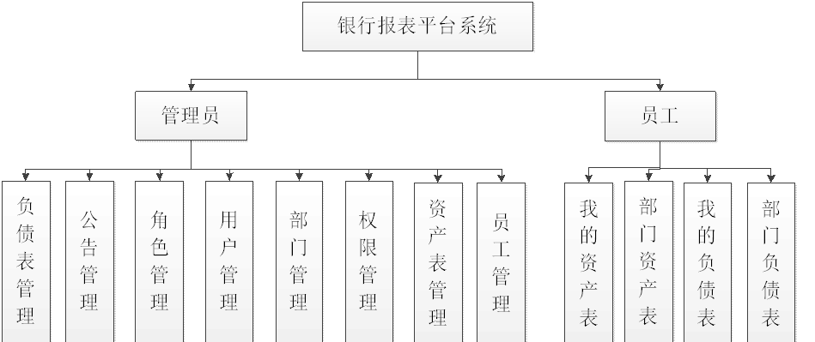
图4-1 系统功能框架图

4.2 业务流程分析
业务流程图(Transaction Flow Diagram)和数据流程图(Data Flow Diagram)是结构化信息系统开发方法中两种常用的图形工具。

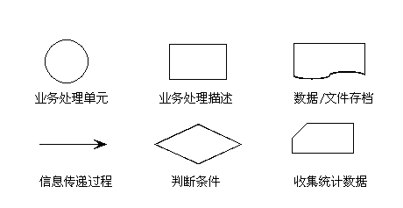
图 4-2 业务流程图基本图形符号
管理员在登录系统以后，可以进行多项操作，实现了用户管理、公告管理、银行报表管理、数据指标管理、角色管理、权限管理等多项操作。基本的系统业务流程描述如下如所示：
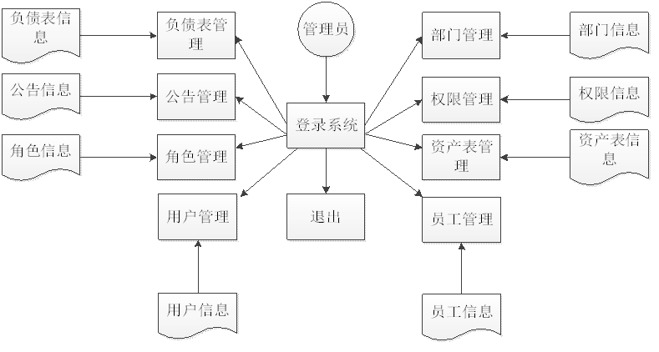
图4-3 系统总业务流程图

4.3 处理流程设计
用户要想使用银行报表平台系统，必须进行登录账号。下图是我们系统的登录流程图,如图4-4所示：
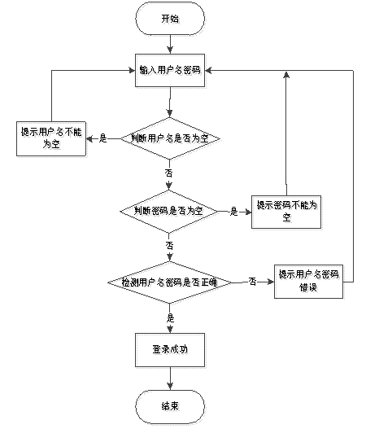
图4-4登录流程图
1．银行报表平台系统操作流程图
用户进入登录主界面后，需输入用户名和密码，若用户名和密码不正确，则返回错误信息；只有在用户名和密码验证为正确以后，方可进入功能界面。如图4-5所示：
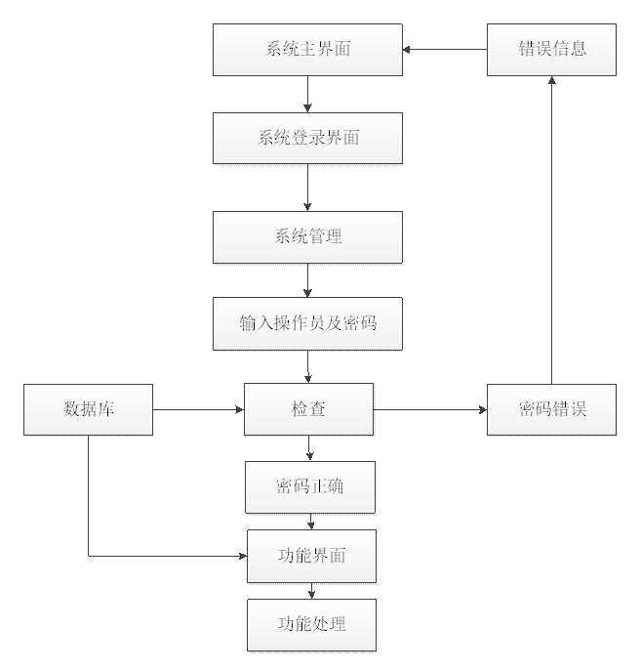
图4-5系统操作流程图
2．数据增加流程
用户在添加信息时，系统采用自动增加号数的模式，用户不需要填写，用户在添加信息以及输入信息，系统会自动对信息数据进行验证，信息验证成功会添加到我们的数据库，信息验证失败显示添加失败，并提示重新输入信息。下面是我们系统添加信息流程图，如图4-6所示:
以上内容仅为本文档的试下载部分，为可阅读页数的一半内容。如要下载或阅读全文，请访问：https://d.book118.com/895113241320011120

